案卷号
日期

＜到云＞

软件需求说明书

作 者： 郑路伟 邱钧毅 王允斌 郭晗
完成日期： 2021/4/12
签 收 人：
签收日期：

修改情况记录：
版本号 | 修改批准人 | 修改人 | 安装日期 | 签收人

目录
1 引言 1
1.1 编写目的 1
1.2 范围 1
1.3 定义 1
2 项目概述 2
2.1 产品描述 2
2.2用户需求分析 2
2.3 产品结构图 2
2.4 用户 4
2.5 用户特点 5
2.6总体流程 6
3 功能详细需求 7
3.1 登入 7
3.1.1 注册 8
3.1.2验证码 9
3.1.3 设置密码 10
3.1.4忘记密码 11
3.1.5设置个人信息 12
3.1.5.1选择学校/学院 13
3.1.6注册完成 14
3.2 班课（教师端） 15
3.2.1 创建班课 16
3.2.2 创建签到 17
3.2.3 成员信息 18
3.3 班课（学生端） 19
3.3.1签到 19
3.4 我的 20
3.4.1个人信息 21
3.4.2设置 22

1 引言

1.1 编写目的
该文档给出了项目的概述和产品具体需求的描述，从总体结构上对整个系统进行描述说明。同时对具体的功能需求进行详细的描述。便于开发人员的理解和交流，可作为产品开发的依据以及产品测试验收的依据。
本文档面向的读者对象：
- 产品经理：可根据该文档了解产品预期功能，据此进行系统设计，项目管理。
- 设计员：对需求进行分析，并设计出系统及其数据库。
- 程序员：了解系统功能，根据需求说明编写代码，实现功能。
- 测试员：根据本文档编写测试用例，对软件产品进行功能性测试和非功能性测试。

范围
软件系统名称为到云。
到云作为一个课堂管理系统，分为教师端，学生端，管理员端和服务器端。
针对教师，到云为教师提供创建班级的功能，学生可以加入教师创建的班级，教师可以在班级内发布签到任务，考察学生的出勤情况。同时，教师可在该课程内发布作业，学生可提交作业。教师在到云上对管理班级内学生的成绩，学生可查询个人成绩。
学生端可以执行签到或者请假操作，并且可以查询课程表、课程考勤统计以及课程成绩信息，以及提交作业。

1.3 定义
列出本文件中用到的专门术语的定义和缩写词的原词组。

2 项目概述

2.1 产品描述
随着互联网的高速发展，互联网和各种产业的结合产物如雨后春笋般冒出，“互联网+教育”是随着当今科学技术的不断发展，互联网科技与教育领域相结合的一种新的教育形式。为了更好的促进教育行业的发展，我们提出一款课堂管理系统“到云”，来帮助教师管理课堂，学生参与课堂。

2.2用户需求分析
老师：
- 创建班课，通过班课号邀请同学加入班课、编辑班课相关信息
- 发起签到，可通过学生位置信息判断学生是否正常签到
- 发布消息，通知学生课堂相关内容，可查看学生是否阅读
- 发布作业，通知学生随堂作业，并对作业打分，将作业成绩计入到总成绩中
- 发布资源，可发布课程相关材料、课件、视频与链接等
- 查看出勤与学习情况，学习经验由平时签到、资源学习情况组成
学生：
- 加入班课，可以加入一个或者多个班课
- 上课签到
- 查看消息，查看老师发布的课堂相关消息
- 查看作业并提交作业
- 查看老师发布的课堂资源并下载
- 查看自己的出勤与学习情况
- 查看课程信息
- 查看个人经验值

2.3 产品结构图
该移动端产品结构图如图1所示:
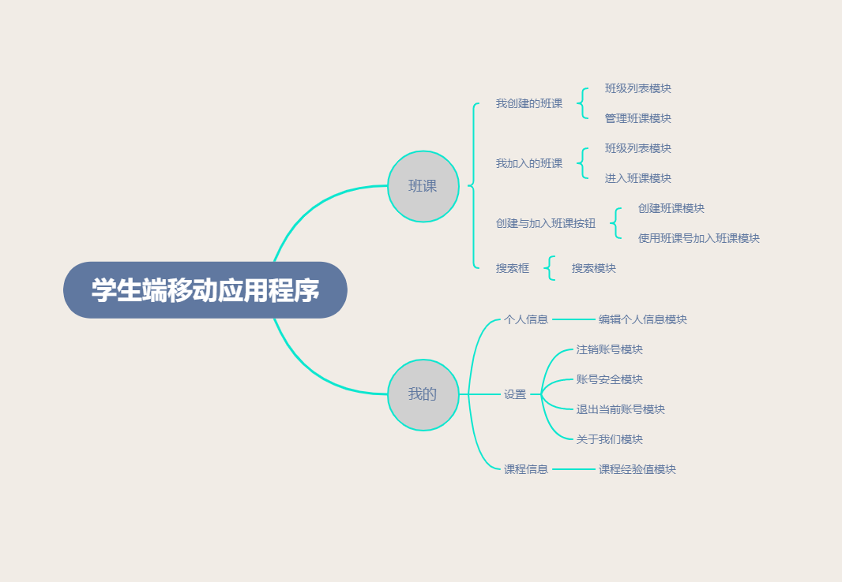
图1
该移动端教师使用结构图如图2所示：
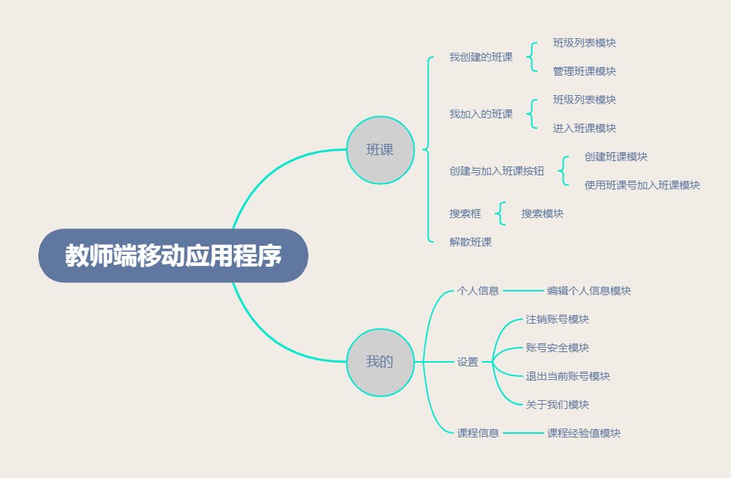
图2

2.4 用户
“到云”课堂管理系统面向的用户是教师和学生。教师用户的用例图如图3所示。
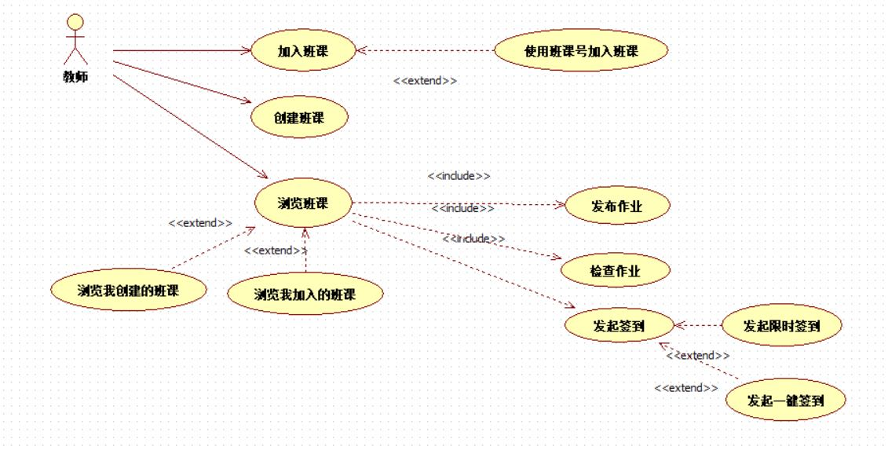
图3
教师可以加入或者创建班课。教师加入或创建班课后，可以浏览自己已有的班课。在班课中，教师可以发布作业，并且检查学生上传的作业。此外，还能在班课中发起签到。
学生用户的用例图如图3所示。
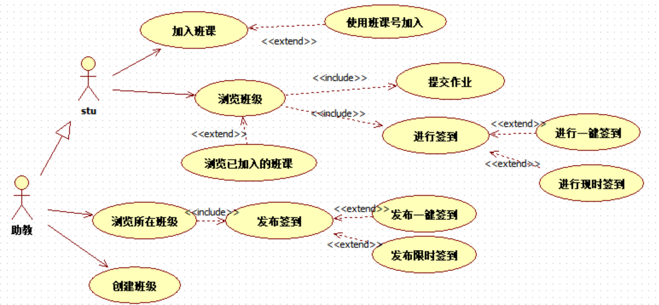
图4
学生根据身份不同，可以分为学生和助教。学生可以加入教师创建的课程，并且浏览自己已经加入的课程。在班级中，学生可以根据老师发布的作业进行提交，也可以相应教师发布的签到。

2.5 用户特点
产品的使用者分为教师与学生，分别有不同的权限及功能，如下所示：
教师 | 该教师用户所创的班级信息
教师 | 设置签到，并且可以查看签到学生的信息，有权确认和修改学生的签到信息
教师 | 查询课程下学生的成绩
教师 | 查看课程考勤历史
教师 | 考察考勤统计信息记录
教师 | 查询修改课程信息

学生 | 查看学生所加入的的班级信息
学生 | 显示当前未签到的课程信息，执行签到
学生 | 考察学生的课程考勤签到统计
学生 | 查看学生课程成绩信息

2.6总体流程
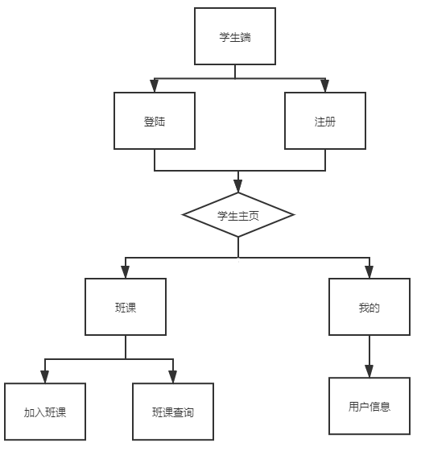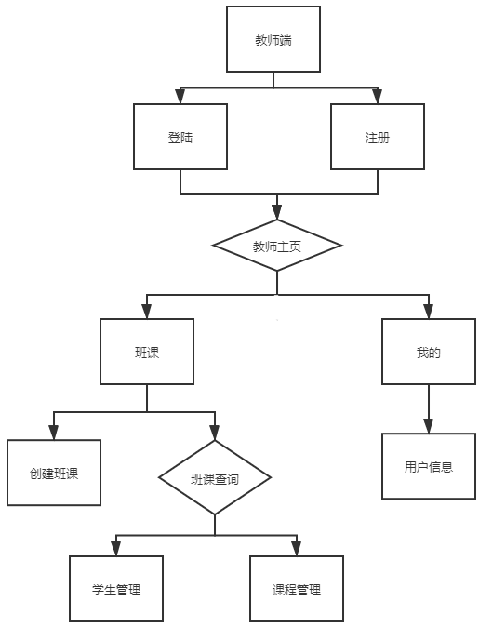

3 功能详细需求

3.1 登入
用户场景：教师/学生用户输入手机账号，及密码或者用第三方登入。
优先级：高
业务流程：无
输入/前置条件：已注册用户
页面逻辑：无
界面原型：
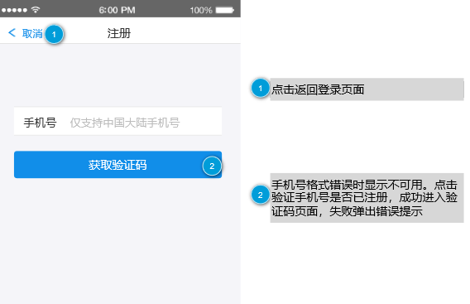
字段：无
输出/后置条件：跳转至教师端或学生端界面

3.1.1 注册
用户场景：教师/学生用户输入手机号，获取验证码。
优先级：高
业务流程：无
输入/前置条件：无
页面逻辑：无
界面原型：
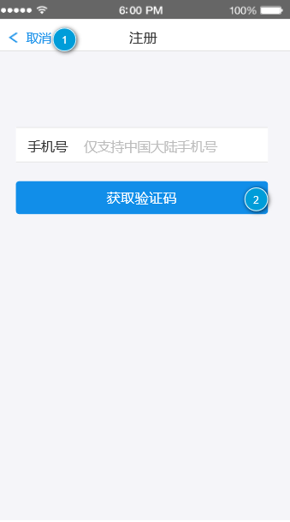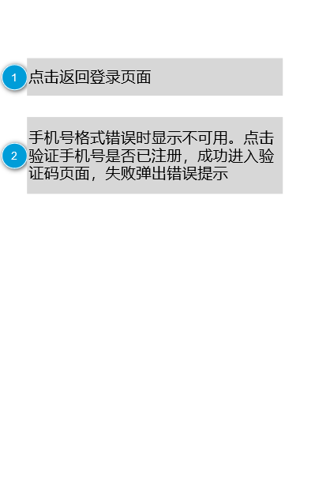
字段：无
输出/后置条件：跳转至设置密码界面

3.1.2验证码
用户场景：教师用户点击创建班课，输入班课名，年份及学期，点击完成。创建完班课后即可查看班课号等班课信息。
优先级：高
业务流程：无
输入/前置条件：为教师用户
页面逻辑：无
界面原型：
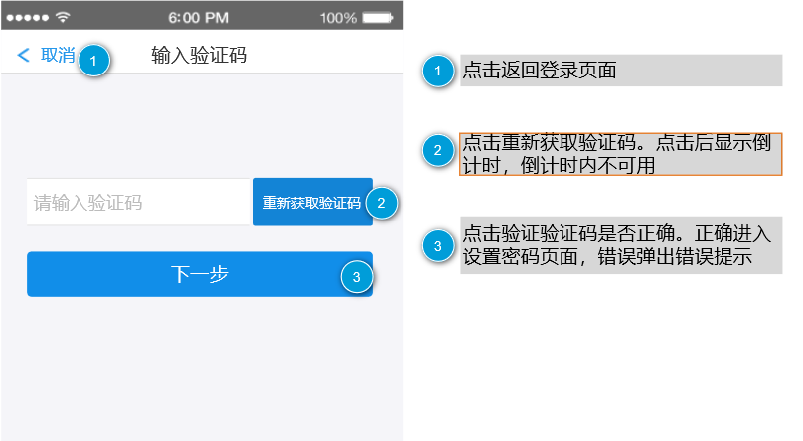
字段：无
输出/后置条件：跳转至设置密码界面

3.1.3 设置密码
用户场景：设置正确格式的密码。
优先级：高
业务流程：无
输入/前置条件：注册验证成功
页面逻辑：无
界面原型：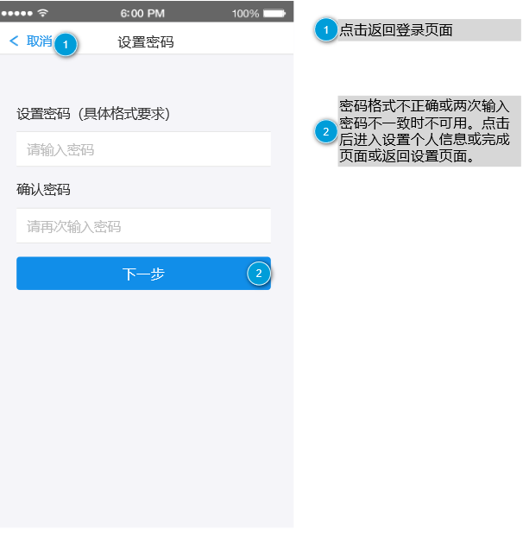
字段：无
输出/后置条件：跳转至设置个人信息界面

3.1.4忘记密码
用户场景：重置个人密码
优先级：高
业务流程：无
输入/前置条件：密码设置成功
页面逻辑：无
界面原型：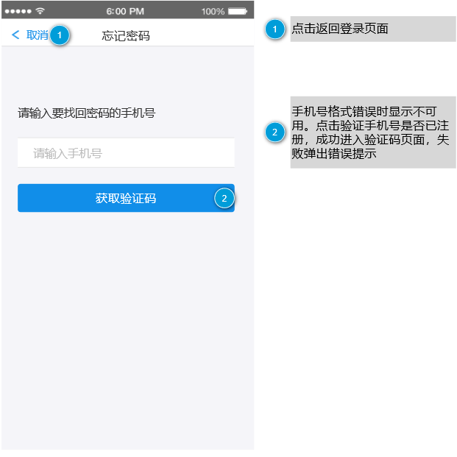
字段：无
输出/后置条件：跳转至完成界面

3.1.5设置个人信息
用户场景：重置个人密码
优先级：高
业务流程：无
输入/前置条件：密码设置成功
页面逻辑：无
界面原型：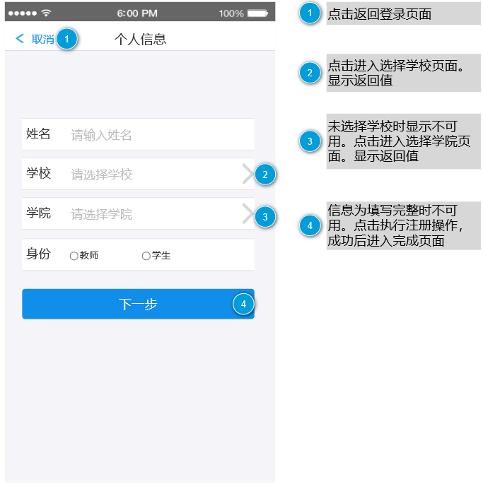
字段：无
输出/后置条件：跳转至完成界面

3.1.5.1选择学校/学院
用户场景：重置个人密码
优先级：高
业务流程：无
输入/前置条件：密码设置成功
页面逻辑：无
界面原型：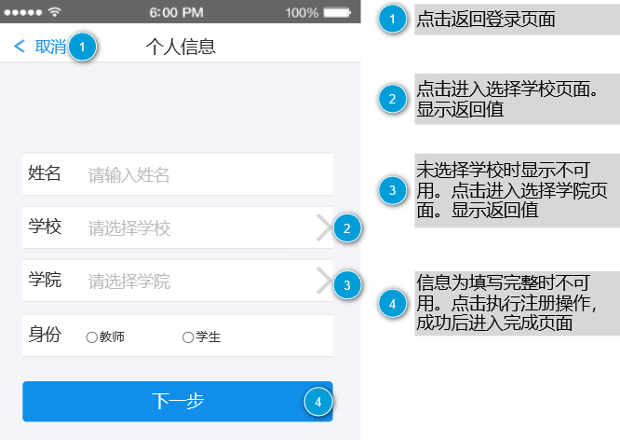
字段：无
输出/后置条件：用户设置为完会在个人信息更新自己的信息。

3.1.6注册完成
用户场景：用户注册成功
优先级：高
业务流程：无
输入/前置条件：密码设置成功
页面逻辑：无
界面原型：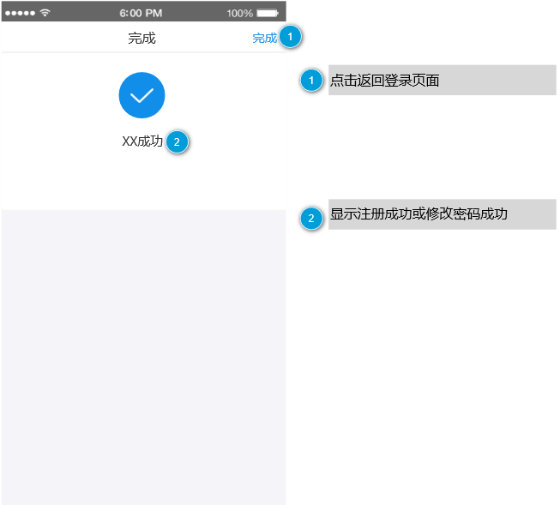
字段：无
输出/后置条件：无

3.2 班课（教师端）
用户场景：教师用户点击创建班课，输入班课名，年份及学期，点击完成。创建完班课后即可查看班课号等班课信息。
优先级：高
业务流程：无
输入/前置条件：为教师用户
页面逻辑：无
界面原型：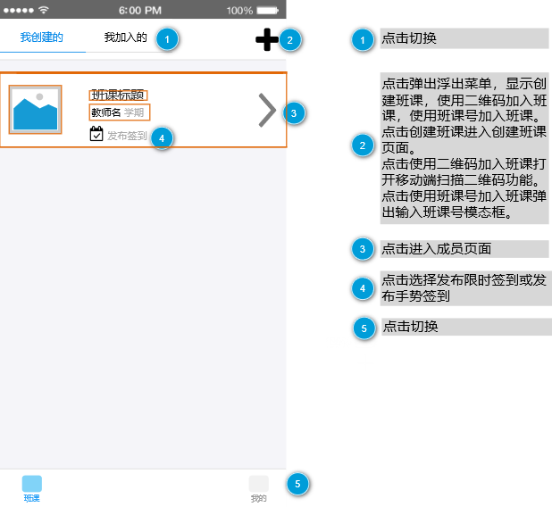
字段：无
输出/后置条件：无

3.2.1 创建班课
用户场景：教师用户点击创建班课，输入班课名，年份及学期，点击完成。创建完班课后即可查看班课号等班课信息。
优先级：高
业务流程：无
输入/前置条件：为教师用户
页面逻辑：无
界面原型：
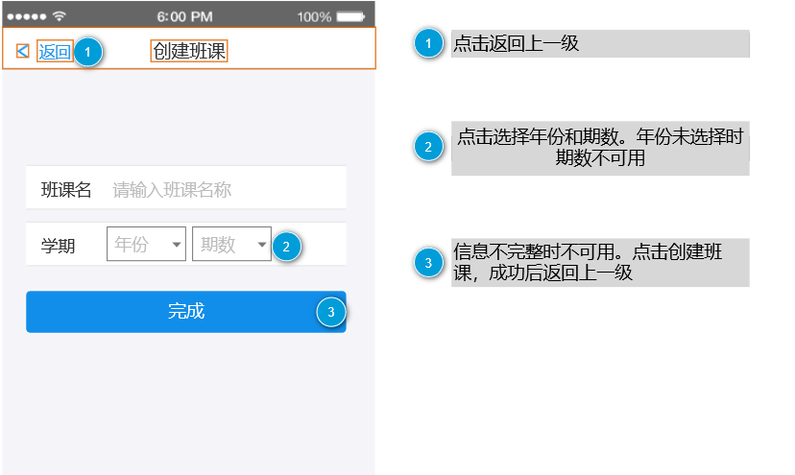
字段：无
输出/后置条件：教师的“我创建的”会显示新增课程

3.2.2 创建签到
用户场景：教师发布签到任务
优先级：高
业务流程：无
输入/前置条件：为教师用户
页面逻辑：无
界面原型：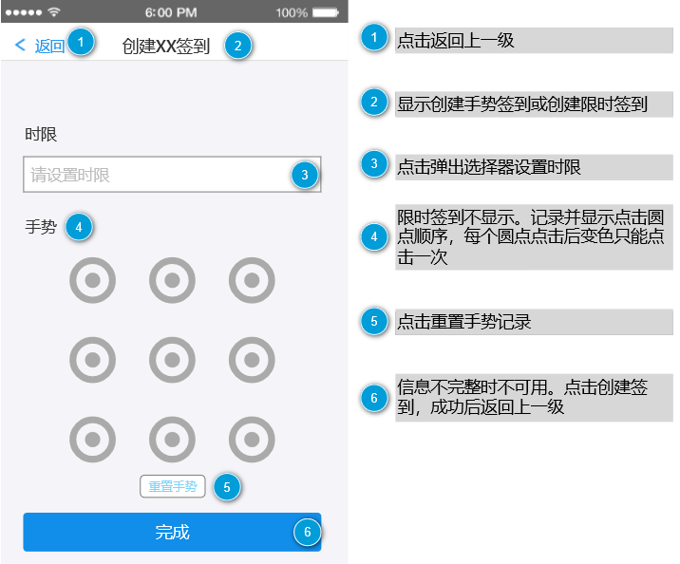
字段：无
输出/后置条件：学生可进行签到

3.2.3 成员信息
用户场景：查看班课中的成员信息
优先级：高
业务流程：无
输入/前置条件：为教师用户
页面逻辑：无
界面原型：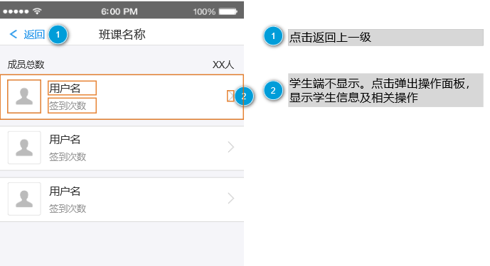
字段：无
输出/后置条件：跳转至设置密码界面

3.3 班课（学生端）

用户场景：学生/教师点击自己加入的班课，查看班课的详细信息
优先级：高
业务流程：无
输入/前置条件：为教师/学生用户
页面逻辑：无
界面原型：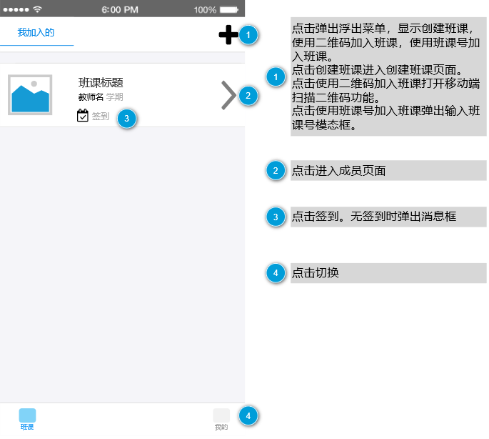
字段：无
输出/后置条件：显示课程详细信息

3.3.1签到
用户场景：教师发布签到信息。
优先级：高
业务流程：无
输入/前置条件：为教师用户
页面逻辑：无
界面原型：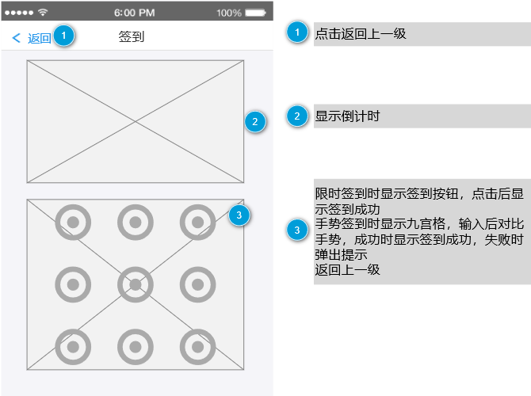
字段：无
输出/后置条件：班课成员可进行签到

3.4 我的
用户场景：教师/学生用户点击“我的”，“我的”中包含了诸如个人信息等，可点击进一步查询
优先级：高
业务流程：无
输入/前置条件：为教师用户
页面逻辑：无
界面原型：
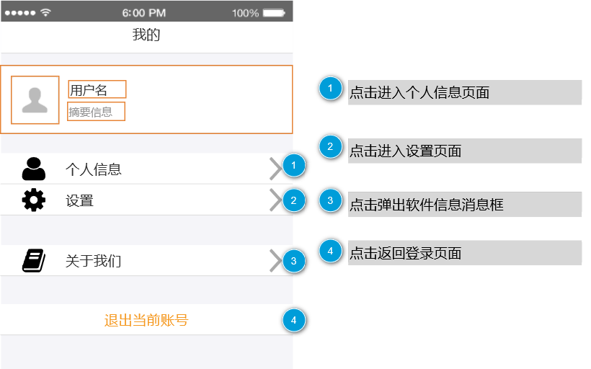
字段：无
输出/后置条件：链接跳转

3.4.1个人信息
用户场景：教师/学生用户点击个人信息，可进行信息修改，点击完成可对用户信息进行保存
优先级：高
业务流程：无
输入/前置条件：为教师用户
页面逻辑：无
界面原型：
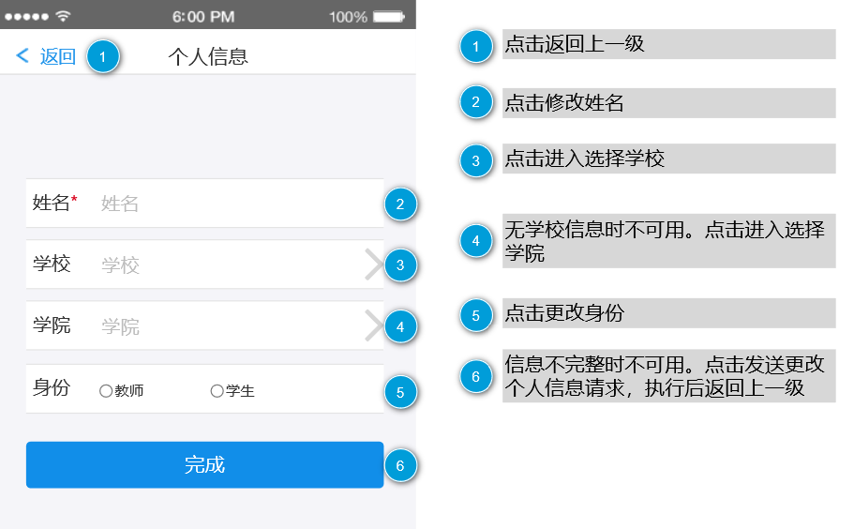
字段：无
输出/后置条件：已加入课程的用户信息进行更新

3.4.2设置
用户场景：教师/学生用户点击“设置”，可进行修改密码操作
优先级：高
业务流程：无
输入/前置条件：为教师用户
页面逻辑：无
界面原型：
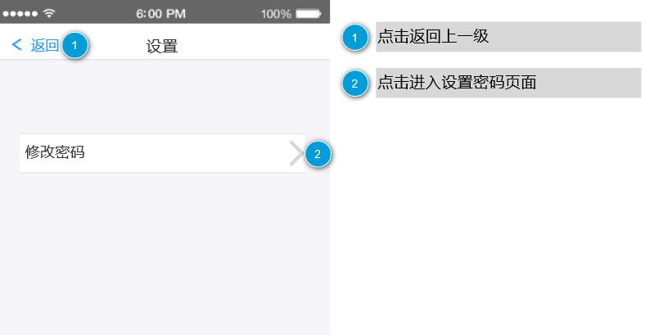
字段：无
输出/后置条件：跳转链接

